МАДОУ Боровский детский сад «Журавушка»

Воспитатель КМП
Суслова В.А.

«Народные и семейные традиции в воспитании ребенка»

Консультация для родителей

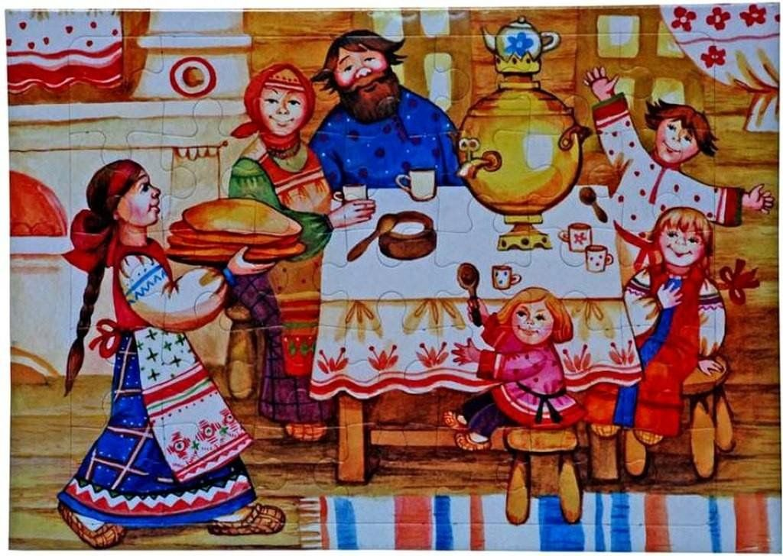

2025

Мало кто любит, когда ему навязывают что-то новое, но при этом, уважает и принимает традиции. Если Вы хотите, чтобы в семье был порядок, устанавливайте свои традиции для своей семьи.
Всем известно, что на Руси у всех семей были свои традиции, которые объединяли, делая их сильными и крепкими. Но многие традиции были упразднены, как народные, так и семейные. Часть, конечно, осталось - трансформировавшись, часть канули в небытие, ну и, конечно же появились новые.
Также изменились и взгляды на понятие "семьи", на верность в семье, на воспитание детей. Многие традиции, которые делали семью - семьёй, были потеряны. Многие семьи и по сей день больше напоминают людей, которые живут под одной крыше, при этом, не имея ничего общего, даже порою, не зная друг друга.
А ведь именно семья даёт ощущение стабильности и защиты с самого раннего детства, которые мы проносим через всю нашу сознательную жизнь и передаём нашим детям, и так из поколения в поколение, набираясь мудрости и опыта.
Поэтому, традиции — это основа уклада семьи, семьи - дружной крепкой, у которой есть будущее. Поэтому-то и нужно возрождать традиции, семейные традиции. Хорошо, если они будут по нраву всем членам семьи, ведь они способны сближать, укреплять любовь, вселять в души взаимоуважение и взаимопонимание, то, чего так сильно не хватает большинству современных семей.
Развитию и сохранению семейных традиций способствуют так же и народные праздники.
Знание наследия необходимо каждому народу. Наше прошлое — это фундамент стабильной, полнокровной жизни в настоящем и залог развития в будущем.
Наша задача сегодня:
- помочь ребенку вспомнить свою национальную и родовую память;
- уважительно относиться к своим древним корням;
- чтить и уважать память предков;
- систематическое и целенаправленное приобщение детей к истокам народной культуры.

Начинать приобщение к культуре надо с представлений об окружающем мире.

Семейные традиции
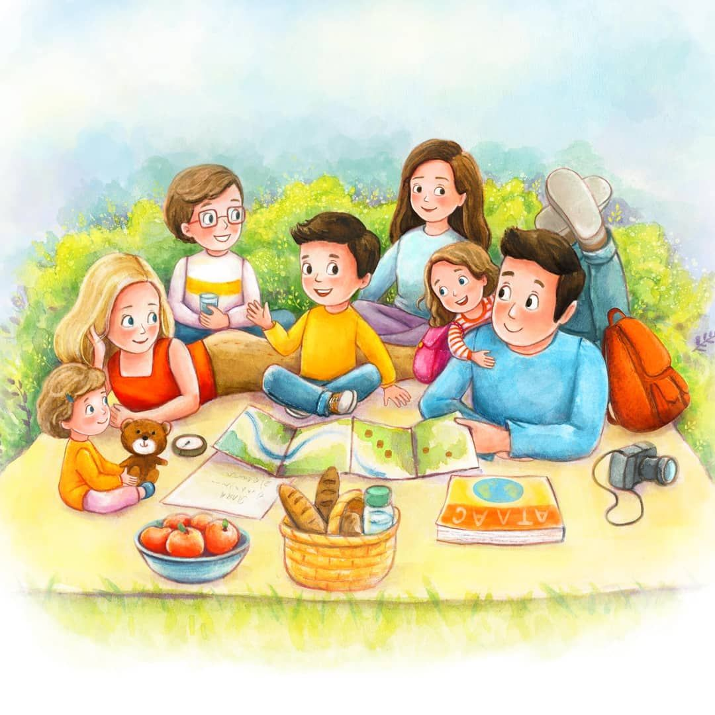
Семья и семейные традиции – это основа воспитания детей. Именно в семье ребенок познает первый опыт взаимодействия с людьми, развивается духовно, нравственно, умственно и физически. В каждой семье есть определенные правила и привычки. Семейные традиции и обычаи помогают взаимодействовать с обществом, делают сплоченной семью, укрепляют родственные связи, улучшают взаимопонимание. В основу традиции всегда закладываются ценность семьи, определяющая норму поведения. Дети, воспитываемые в традициях доброго отношения, проявляют уважение, сострадание, доброжелательность не только к членам своей семьи, но и к другим людям, животным, героям из сказок.

Роль семейных традиций в жизни детей:
• Защита детей родителями, дает возможность оптимистично смотреть на жизнь и чувствовать себя в безопасности.
• Дети гордятся своей семьёй.
• Ребёнок ощущает стабильность, ведь традиции будут выполнены не потому, что так надо, а потому, что так хочется всем членам семьи.
• Детские воспоминания, которые остаются и передаются в следующее поколение.

Для чего нужны семейные традиции и обычаи?
• Традиция порождает соблюдение обычаев и помогает рождаться тем понятиям, которые принято называть семейными ценностями.
• Традиции развивают чувство постоянства, единства, учат дружбе, взаимопониманию, показывают, насколько сильны семейные узы.
• Традиции доставляют удовольствие всем членам семьи.
Вот пример самых распространенных традиций, какими они бывают и зачем они нужны.
1. Традиция «Совместные приемы пищи»
Традиция вместе принимать пищу учит нас общаться, слушать и слышать друг друга не на лету, а на протяжении минимум 20 минут. Стоит выбрать хотя бы один из приемов пищи, когда вся семья в сборе.
Традиция совместно накрывать стол к ужину и убирать после него тоже отличная идея.
2. Традиция «Совместное приготовление пищи «Семейное блюдо»
Полезно вместе готовить не только известные блюда, но и что-то новое. Старый рецепт помогает ощутить связь поколений, живую память о тех, кто много лет также готовил это блюдо. Новый - объединить всех в радостном ожидании: получится ли задуманное, будет ли вкусно.
3. Традиция «Совместный с детьми досуг»
Эта традиция воспитывает в детях доверие и интерес к родителям. Совместный отдых способствует и тому, что ребёнок познаёт мир живой природы, учится относиться к нему бережно, кроме того, это возможность беседовать, рассуждать о важном наедине или всем вместе.
4. Традиция «Чтение вслух в кругу семьи»
Формируется любовь к чтению и к хорошей литературе, в книгах поднимаются нравственные вопросы, которые можно обсудить.
5. Традиция «Составление родословной, память о роде»
Знание своих корней всегда имело большое значение. Составление родового дерева - то способ осознать преемственность поколений, понять своё место в мире, почувствовать ответственность перед прошлыми и будущими поколениями.
6. Традиция «Совместные игры взрослых с детьми»
Пусть это будут разнообразные игры (настольные, спортивные, интеллектуальные, карточные и т.п.), правилам которых вы обучите своих детей. А когда игр наберется уже достаточное количество, можно устраивать турниры по особо полюбившимся развлечениям.
7. Традиция «Семейные праздники»
Обязательные празднования дней рождений (особенно детских), Нового года, 8 марта и т.д. с непременной подготовкой, сюрпризом для виновника, любимыми вкусностями и желанными гостями.
8. Традиция «Сказки на ночь»
Сказки на ночь, которые по мере взросления детей может переродиться в рассказы интересных познавательных историй.
9. Традиция «Походы», «Рыбалка»
Никак нельзя пропускать летний поход с палатками, удочками, бадминтоном, котелком для каши, ароматным шашлычком и всем остальным, что так любимо всеми малышами и взрослыми.
10. Традиция «Культурно-познавательные мероприятия»
Посещать музеи, выставки, театры и хорошее кино.

Народные традиции
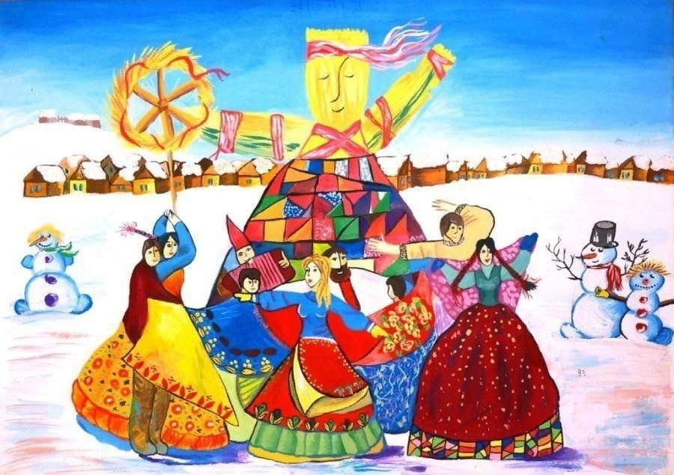

Народ - единственный и неиссякаемый источник духовных ценностей. Погружение детей в традиционную фольклорную среду - один из факторов воспитания.
Использование различных жанров детского фольклора способствует поддержанию эмоционального настроя, стимулирует познавательную и творческую активность в самостоятельной деятельности. Чем раньше мы начинаем вводить детей в мир народной культуры, тем лучших результатов добиваемся. Приобщение детей к истокам народной культуры позволяет формировать у дошкольников патриотические, нравственные чувства, развивать духовность
Красота нужна всем, но прежде всего она необходима детям. Народное искусство, жизнерадостное по колориту, живое и динамичное по рисунку, пленяет и очаровывает детей. Уважение к искусству своего народа надо воспитывать терпеливо, тактично, не забывая о личности ребенка, его взглядах, интересах и желаниях.
В устном народном творчестве как нигде отразились черты русского характера, присущие ему нравственные ценности – представления о добре, красоте, правде, верности и т.п. Особое отношение к труду, восхищение мастерством человеческих рук. Благодаря этому фольклор является богатейшим источником познавательного и нравственного развития детей.
«Во все времена у всех народов основной целью воспитания является забота о сохранении, укреплении и развитии добрых народных обычаев и традиций, забота о передаче подрастающим поколениям житейского, производственного, духовного опыта, накопленного предшествующими поколениями.
Сила народных традиций, прежде всего, заключается в человечном, добром, гуманном подходе к личности ребёнка, и требовании с его стороны взаимообратного человеколюбивого отношения к окружающим.
С уверенностью можно сказать, что большинство из нас, к сожалению, очень поверхностно знакомо с народной культурой, прошлым нашего народа. Как жили русские люди? Как они работали и как отдыхали? Что их радовало, а что тревожило? Какие они соблюдали обычаи? Чем украшали свой быт? Необходимо донести до сознания дошкольников, что они являются носителями русской народной культуры, воспитывать их в национальных традициях.
Воспитание детей народной культуре, нужно строить на основных принципах:
- Широкое использование фольклора (сказок, песен, частушек, пословиц, поговорок и т. д.).
В устном народном творчестве, как нигде, отразились черты русского характера, присущие ему нравственные ценности - представления о доброте, красоте, правде, верности. Особое место в таких произведениях занимает уважительное отношение к труду, восхищение мастерством человеческих рук.
- Знакомство с русскими народными играми, считалками. Русские народные игры - один из жанров русского народного творчества. в них заключена информация, дающая представления о повседневной жизни наших предков, их быте, труде. Игры были непременным элементом народных обрядовых праздников. Игра представляет обильную пищу для работы ума и воображения.
- Знакомство с традициями, народными приметами и обрядами, обрядовыми праздниками.
- Театрализованная деятельность детей. Дети учатся обыгрывать знакомые песенки, потешки, небылицы, сказки. В процессе театрализованной деятельности, дети глубже чувствуют атмосферу прошлого, знакомят с предметами быта.
- Знакомство с музыкальным фольклором. Дети учатся слушать и петь русские народные песни, водить хороводы, выполнять движения русских народных танцев.
- Знакомство с декоративно - прикладным искусством. Дети узнают историю зарождения народных промыслов.
Одной из самых эффективных форм воздействия на личность были и есть народная сказка. В большинстве русских народных сказок главный герой – богатырь, заботясь о своих близких, своём народе, сражается с различными чудовищами и уничтожая зло, устанавливает справедливость и согласие в мире.
В сказках часто даётся образец отзывчивого отношения к окружающему: к животным, к растениям, воде, предметам обихода.
Чтобы человеку оставаться человеком, ему необходимо помнить свои корни. Недаром в старину каждый ребёнок знал свою родню, чуть ли не до седьмого колена. Внимательное отношение к своим родственникам, составление своей родословной, укрепляли гуманистическую направленность развивающейся личности.
Кратко и лаконично выражаются идеи гуманистического воспитания в народных пословицах, поговорках, колыбельных песен, закличках.
Колыбельная песня, прежде всего, отражает мир мыслей и чувств матери, поглощённой уходом за ребёнком. Ребёнка, утомившего криком и беспокойством, в раздражении обещают поколотить, пугают старичком, хворостиной, волком, таинственной букой, живущем под сараем, но чаще уговаривают обещанием пряника, калачей, обновы. Такие нехитрые приёмы имеют целью овладеть вниманием ребёнка, успокоить его.
Воспитание у детей активности, сноровки, сообразительности в полной мере развёрнуто в необозримо разнообразных играх. Игра формирует интеллектуальные и физические особенности, с которыми ребёнок будет жить долгие годы. Игры развивают ловкость, быстроту, силу, меткость, приучают к сообразительности и вниманию.
В играх используются «считалки» – одна из древнейших традиций. С их помощью определяют кто «водит», и тех, кто попадает в благоприятное для себя положение.
Обыкновение пересчитываться идёт из быта взрослых. Традиция пересчитывания в считалках преображена: детям доставляет удовольствие сама возможность играть словами, возникают забавные в своей нелепости сочетание слогов и слов.
В скороговорках предлагались стихи с нарочитым скоплением труднопроизносимых слогов. При повторении этих стихов возникает уподобляющее воздействие одних слогов на другие, и в результате происходят ошибки, смещение звукового ряда, искажение смысла.
Но не только сказки, пословицы, поговорки, скороговорки, заклички положительно влияют на развитие и воспитание ребёнка, но и многочисленные обычаи и традиции в народных праздниках.
Народные праздники были и есть настоящим кодексом неписанных норм и обязанностей. Обряды отображают нравственные устои русского народа, закрепляют чувство верности к друзьям, развивают эстетические чувства. Это ярко представлено в таких праздниках как Троица, масленица, Крещение, Святочные вечера.
Основные атрибуты празднования Святок – ряжение и колядование. Само слово «коляда» – одни авторы этимологически связывают с итальянским «календа», что означает первый день месяца, другие высказывают предположение, что древнее «колада» означало «круговая еда». Действительно, собранное в «мех» – специальный мешочек – угощение, колядовщики ели совместно по кругу.
Смысл всех святочных действий – попытка заглянуть в будущее, определить, что принесет наступающий год. Люди обращались к природе с молениями о хорошем урожае, здоровья для членов семьи, а девушки еще о замужестве. Как сбудется судьба, пытались узнать через гадание.
В крещенский сочельник пожилые люди не ели до первой звезды или до святой воды. Вернувшись с молебствия со свечами, ставили кресты, либо копотью от свечи, либо мелом «чтобы черт не пролез». В этот день шли (и сейчас ходим) за святой водой. Считается, что эта вода спасение от всех недуг.
Приобщение детей к народным традициям в основном происходит в детских садах и происходит это в форме игр и детских праздников. При этом важно не только дать детям новые знания, но и организовать непосредственное участие в исполнении обрядов, пении народных песен, инсценировках.
Больше рассказывайте своим детям о культуре нашего народа, традициях, праздниках, посещайте краеведческие музеи, выставки художественно-прикладного искусства, читайте сказки, небылицы, басни т.д.
